计算机系统概论A实验报告



实验题目：___ __ 实验二___ ___
学生姓名：_ ____ __牛庆源_____ ___
学生学号：___ ____PB21111733__ ______
完成日期：____ ___2022.12.5____ ____

【实验题目】
给定p，q，N，分别存储在x3100，x3101和x3102中，汇编语言得到斐波那契数F（N），存储在x3103中。
【实验目的】
- 掌握汇编语言各种指令的写法，包括操作指令ADD和AND，地址搬移指令LD和ST以及控制指令。
- 认识PC相对寻址模式，可以使用控制指令写条件或者构成循环语句。
【实验原理】
- R0存p（位置为x3100），R1存q（位置为x3101），R2存N（位置为x3102）。
- R3存F（N-1），R4存F（N-2）。
- R5用于临时存储F（N-1），F（N-2）以及每一步新得到的F（N）。
- R6存储F（N-1）% q，R7存储F（N-2）% p。
- 先进行预处理，得到p和q的补码，并按要求存储变量。R3，R4分别初始化为F（1）和F（0），代表F（N-1）和F（N-2），此时N处理成为N-2。
- 操作得到F（N-1）% q和F（N-2）% p。方法是循环递减，对F（N-1）递减q直到小于0，最后再加q得到结果。对F（N-2）递减p直到小于0，最后再加p得到结果。
- 将F（N-1）赋值给F（N-2），F（N）赋值给F（N-1），循环进行第6步的操作直到N小于0结束。
- 最后将F（N）存在指定地址。
【实验步骤】
- 初始地址。
- 初始化三个寄存器到指定地址。
- 计算得到p和q的补码。
- 寄存器R3和R4存储F（N-1）和F（N-2），并初始化为1。
- N自减2（已经得到了两个）。
- 采用临时变量R5保存R3和R4的数据，然后循环递减得到F（N-1）% q和F（N-2）% p，分别赋值给R6和R7。
- R6，R7相加得到F（N）存放在临时变量R5。
- N-1，F对应的N也相应变化。
- 判断N是否小于0，否则重回第6步。
- 若小于0则结束，将R5的数据存入对应的地址中。
【实验结果】
- 遇到的最多的bug是控制指令跳转的位置不对（没有熟练掌握），写好之后也深入理解了。其次是最后N判断一开始写的是BRp，判断条件提早了一个循环，也都予以修改。
- 对于循环效率的提高，浓缩循环体中的语句条数。减少不必要的循环。（目前硬减...，想不到有别的方法减少了）
- .asm文件截图如下：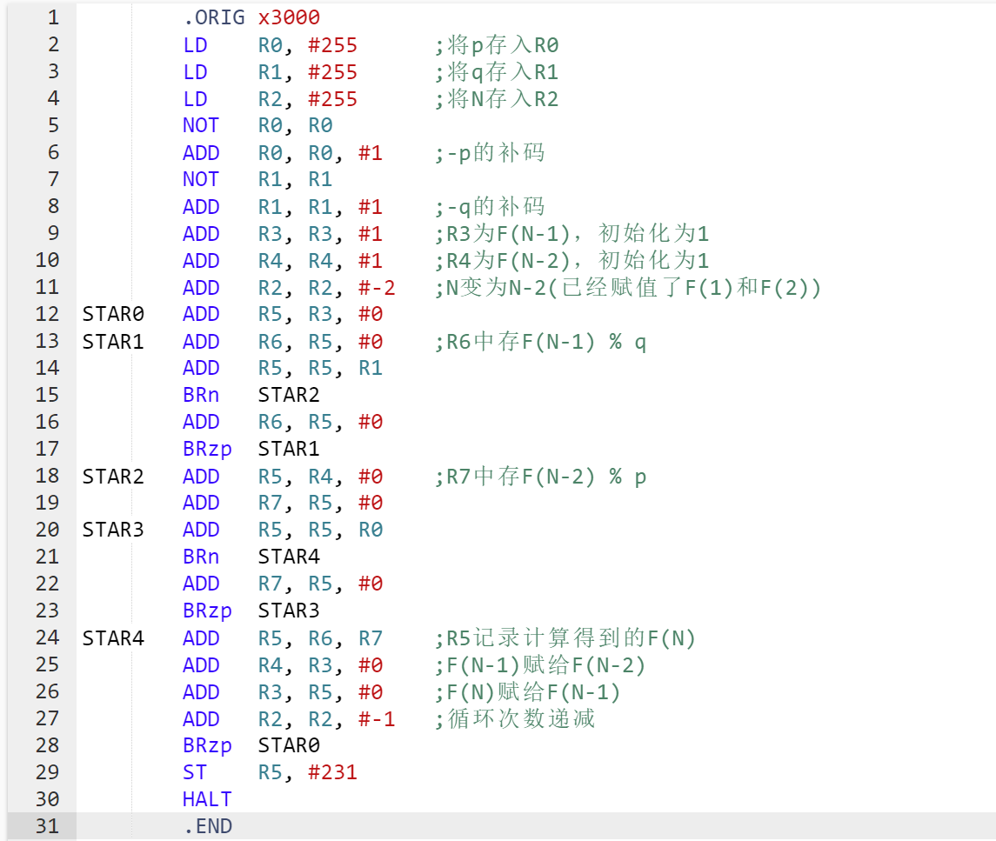
- 运行测试样例的结果如下：